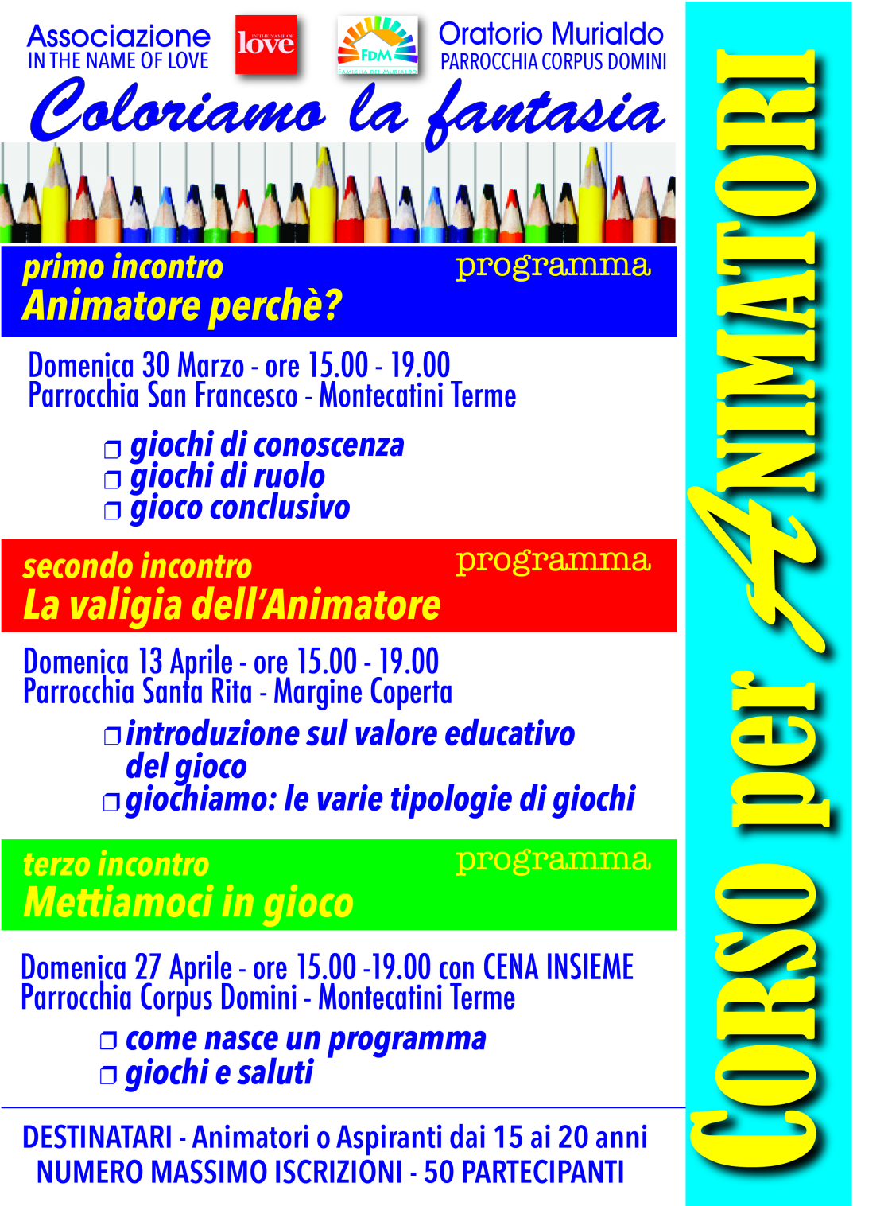 |  | Scheda di iscrizione  Coloriamo la fantasia  Nome  Cognome  Età  Parrocchia  Indirizzo  Recapito (cell.)  Indirizzo e-Mail:  Attività in parrocchia  Scheda da ritagliare e consegnare  presso la propria parrocchia di appartenenza  entro domenica 23 Marzo.  L’iscrizione può essere effettuata anche on-line sul sito www.inthenameoflove.it.

